电子科技大学信息与软件工程学院

**实 验 报 告**

学 号 2018091602012

姓 名 杨贺然

（实验） 课程名称 面向对象程序设计Java

理论教师 江春华

实验教师 江春华

**电子科技大学教务处制表**

**电 子 科 技 大 学**

**实 验 报 告**

**学生姓名：杨贺然 学 号：2018091602012 指导教师：江春华**

**实验地点：信软楼西 304 实验时间：2019.10-2019.12**

1. **实验项目名称：学生成绩管理的设计实现**
2. **实验学时：8 学时**
3. **实验目的：**
4. 通过“学生成绩管理”的设计和编程，锻炼学生对对象模型设计及软件模型的理解和分析能力。
5. 最终能够实现相关功能，并完成报告文档撰写。
6. **实验内容：**
7. 对象及属性的创建

学生成绩管理中所涉及的对象及属性有：

* 学生基本信息：学号、姓名、性别、出生年月、学院、专业
* 教师基本信息：教师编号、姓名、学院
* 课程基本信息：课程编号、课程名称、学分、学时数
* 成绩表基本信息：成绩单号、课程编号、教师编号、学生学号、成绩

1. 对象信息的获得与修改

基于对学生成绩管理功能分析，创建对象的行为方法，实现学生成绩管理功能。

* 1. 学生行为有：
* 信息查询：根据学号、姓名、课程查找成绩
  1. 教师行为有：
* 学生信息编辑：增加、删除、修改
* 课程信息编辑：增加、删除、修改
* 信息查询：根据学号、姓名、课程查找学生成绩
* 学生成绩登记：将课程成绩登记在成绩表中
  1. 成绩表对象的行为有：
* 成绩统计：各课程成绩平均分
* 成绩排名：学生在各课程中的成绩排名
* 成绩表打印：打印各课程成绩表（按照实际成绩表格式，见附件）

1. **实验步骤：**
2. **需求分析**

实验要求中，共有死个对象，分别为：学生，老师，课程和成绩表。按面向对象的设计方式，应设计这四个对象类。为了整合信息，还需设计这三个类的 Controller 类以存储信息。每个对象的主要方法也同行为，为了实现多对象的查询，还需在 Controller 类中实现查询某个对象的方法。

1. **设计**
   1. 概要设计
   2. 详细设计
2. **实现**
3. **运行结果**
4. **学生对象：**

利用文件初始化，结果如下：

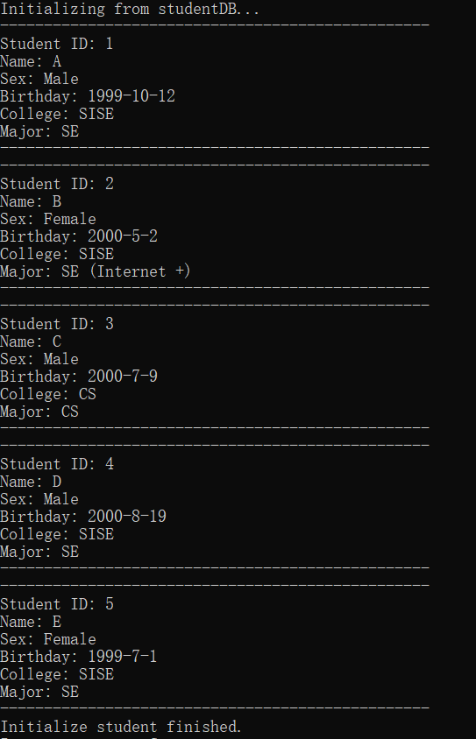

若查询一名不存在的同学的成绩信息：



若学号填写错误：

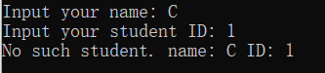

若全部填写正确，但成绩未登记：

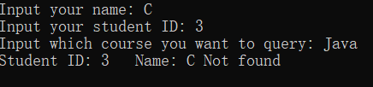

若全部填写正确，成绩已登记：

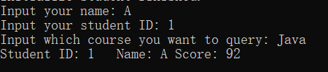

1. **教师对象：**

利用文件初始化，结果如下：

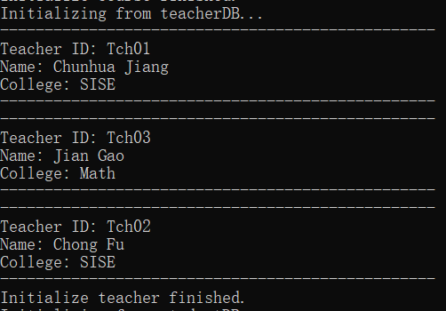

教师添加学生的过程：

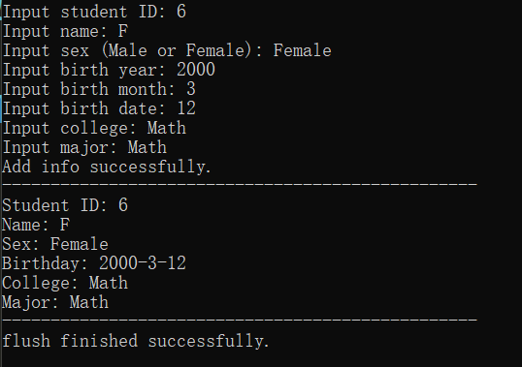

添加后数据文件变为：

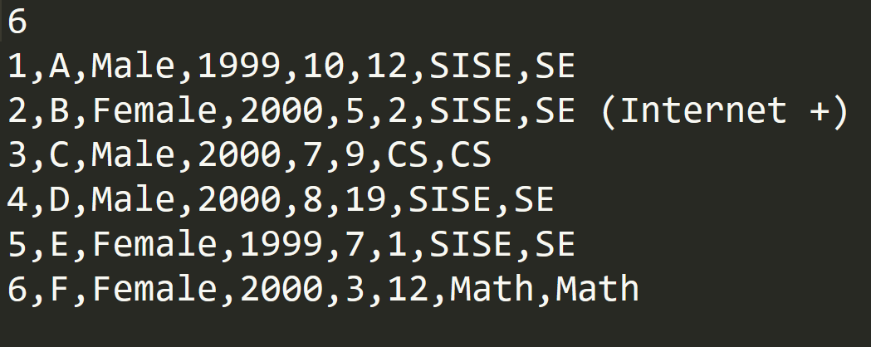

若学生学号存在，则：



教师删除学生的过程：

若找不到学生：

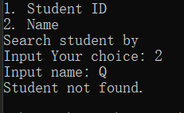

若找到了学生：

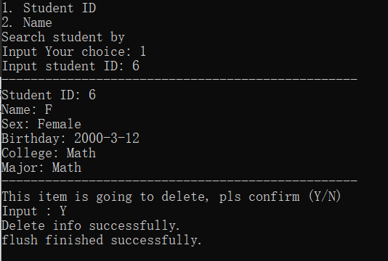

数据文件变为：

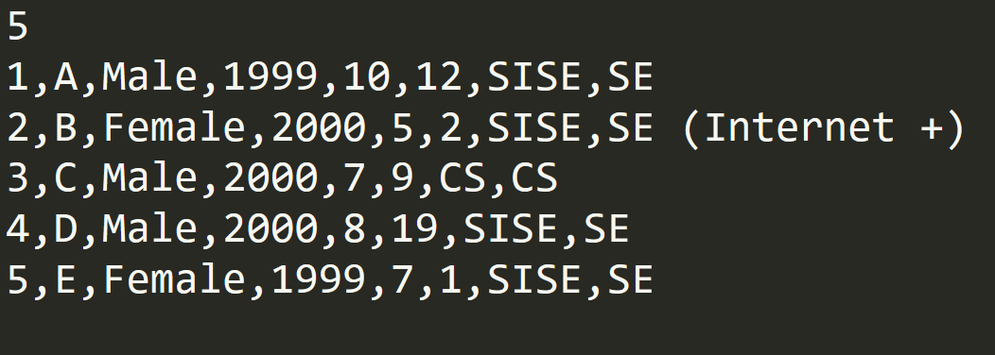

教师修改学生的过程：

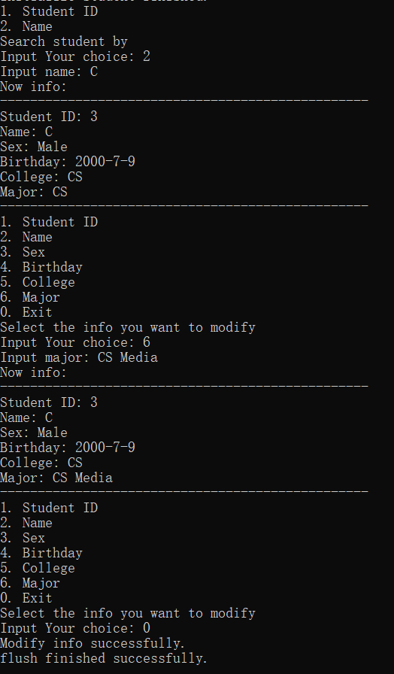

结束后，数据文件变为：

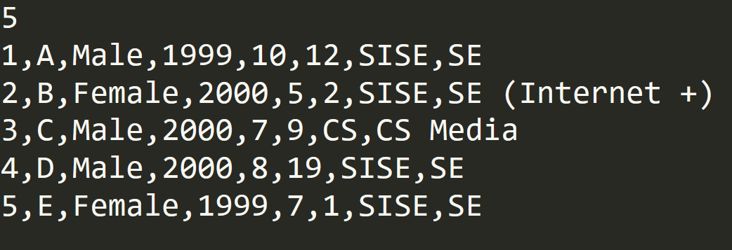

教师添加课程的过程：

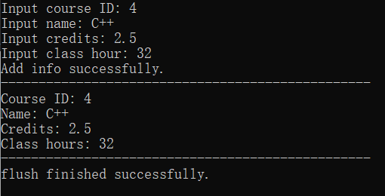

若课程编号存在，则提示：



添加后，数据文件如下：

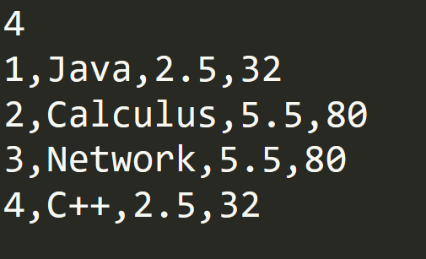

教师删除课程的过程：

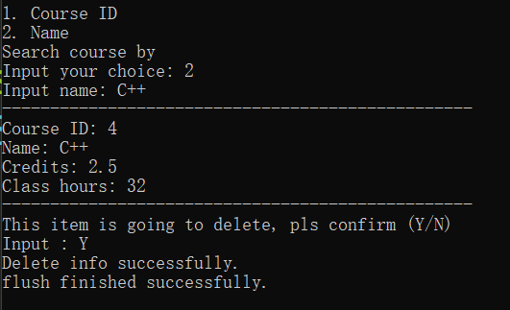

删除后，数据文件如下：

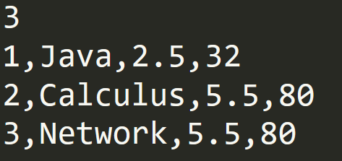

教师修改课程信息如下：

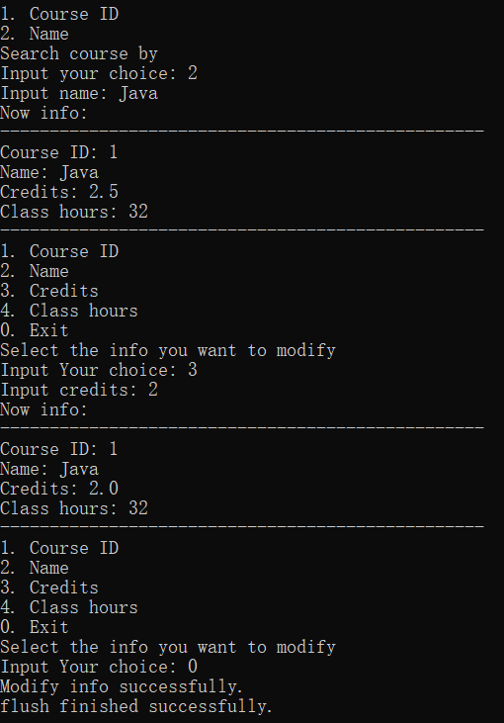

改后数据文件变为：

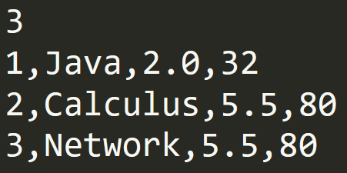

教师查询成绩信息过程：

若没有这门课的成绩，则提示如下：

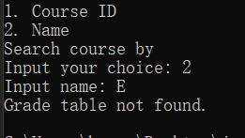

若查找成功，则提示如下：

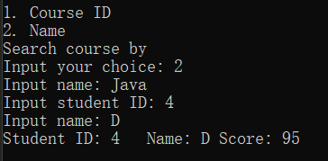

若没有成绩记录，则提示如下：

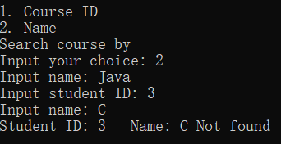

教师登记学生成绩过程：

若该门课成绩表未创建：

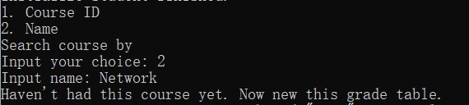

后创建这门课的成绩表。

若已创建，添加学生过程如下：

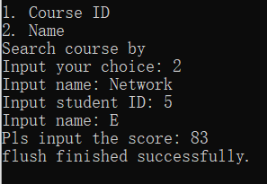

数据文件变为：

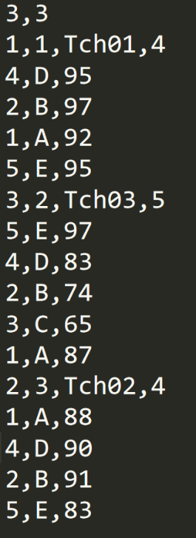

1. **成绩表对象：**

计算成绩表平均分如下：

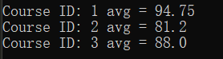

排名后导出成绩表如下：

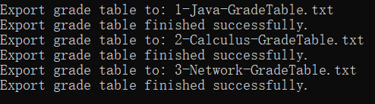

成绩单表如下：

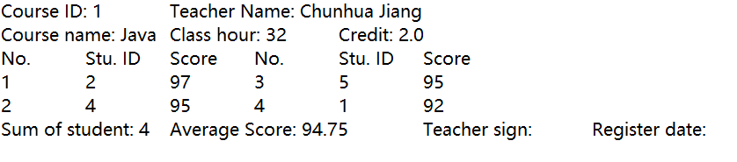

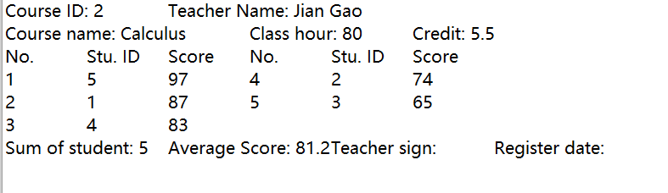

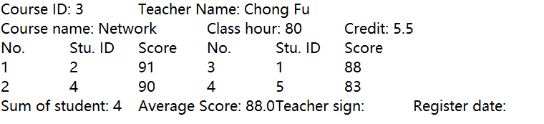

1. **总结及心得体会：**

通过这次实验，加深了对于面向对象程序设计的认识，经过一段时间的编程，终于完成了这个实验。在实验中同时又复习了 Java 的编程知识，加深了对 Java 类的设计，文件读入输出和异常处理的理解。

1. **对本实验过程及方法、手段的改进建议：**

在实际应用中，应设计的元素更多，比如用户界面，按用户类型登录和与数据库连接等，实验中只是粗略地实现了后端部分，如果可以组队的话可以实现更多功能。还有一些操作，比如控制台读入输出和数据文件读入与刷新可以统一划分为一个类，这样整个程序的内聚性会更高，但是由于时间关系并没有这样处理。

**报告评分：**

**指导教师签字：**

附件：成绩表示例：

|  |  |  |  |  |  |  |  |  |
| --- | --- | --- | --- | --- | --- | --- | --- | --- |
| **电子科技大学(2019-2020学年1学期) 成绩登记表** | | | | | | | | |
| 课程编号:E2216130.03 | | |  | 考核方式:考试 | | 教师:江春华 | | |
| 课程名称:面向对象程序设计（Java） | | | | 学时：2 | | 人数:160 | | |
| 序号 | 学号 | 姓名 | 成绩 | 序号 | 学号 | | 姓名 | 成绩 |
| 1 | 20182201XXX01 | 张三 | 86 | 81 | 20182201xxx81 | | 王五 | 86 |
| 2 | 20182201XXX02 | 李四 | 92 | 82 | 20182201xxx82 | | 周六 | 87 |
| 3 |  |  |  | 83 |  | |  |  |
| ... |  |  |  | ... |  | |  |  |
| 80 |  |  |  | 160 |  | |  |  |

|  |  |  |  |  |  |
| --- | --- | --- | --- | --- | --- |
| 统计人数:160 |  | 总评平均成绩:81.92 |  | 教师签名: | 成绩录入日期:2020-01-16 |